4. Electron js

Проект отлично работает в браузере, но, чтобы программа запускалась из-под windows необходимо установить Electron js.

Существует сборка electron и называется она electron-forge. В ней собранно все необходимые дополнения для камфорной разработки, например, build который позволит по итогу скомпилировать проект так чтобы он запускался с exe файла.

Важно понимать идею данного проекта. Благодаря node js и Eloctron можно свободно создавать приложения почти под все устройства, зная принципы веб разработки. JavaScript в node js работает с расширенным движком v8, который в отличии от браузерного собрата умеет работать с файлами. По сути идея заключается в том, чтобы создать окно аналогичное браузерному и отобразить проект с настройками, которые будут прописаны в js.

Чтобы установить js electoron-forge необходимо прописать в терминале команду «npm install -g electron-forge», которая установит electron глобально.

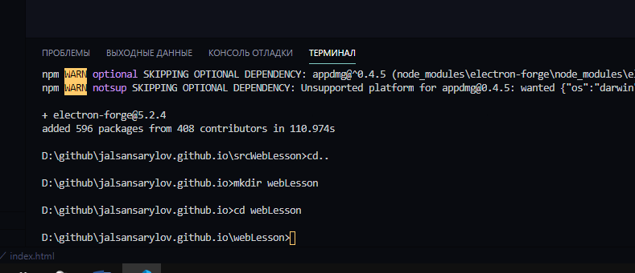После чего нужно создать папку с проектом. Сделать это можно и через терминал (рис. 4.1).

Рис. 4.1 создание каталога через командную строку

Это командная строка в vs code и на данный момент мы находимся в папке с версткой. Чтобы перейти на уровень выше необходимо прописать команду «cd..». сейчас, находясь в корневом каталоге репозитория, необходимо создать папку проекта. Для этого пишем команду mkdir и через пробел название папки. После создания папки нужно в нее зайти. Для этого используем знакомую нам команду cd только уже вместо точек указываем имя каталога.

Осталось создать проект electron, для этого пишем команду «electron-forge init WebLesson», где WebLesson это название проекта.